休闲数独游戏

用户手册

小组成员：喻鹏飞，张建，唐子健

2019年7月
文件编号：141679 | 生效日期：2019年7月12日 | 受控编号：09
密级： | 版本：1.0 | 修改状态：
总页数： | 正文： | 附录：
构架师： | 审核： | 批注：

引言
此手册用于描述使用休闲数独游戏系统

产品概述

2.1功能概述
本系统可随机生成数独题供玩家解答并提供反馈

2.2 运行环境
Windows7/9/10 java环境下

软件使用介绍

概述
玩家可根据生成的数独题进行输入解答 全部输入完成后将会得到系统反馈信息

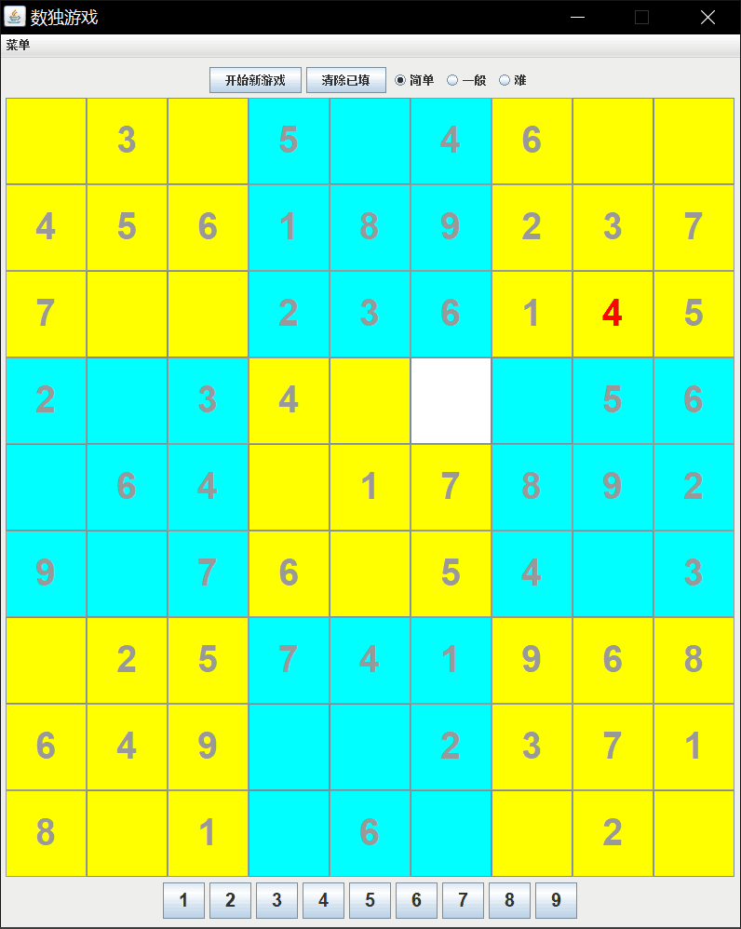

使用方法
- 打开游戏会随机生成默认难度（简单需填36空）的数独题
- 玩家可点击菜单分别查看，游戏规则，用户手册简洁版，游戏版本信息
- 玩家可点击选择三种不同难易程度的数独。分别为简单——需填36空，一般——需填45空，困难——需填54空。
- 玩家选择数独难度后需点击开始游戏，方能更新数独。
- 玩家再次点击开始游戏，会根据已选难度再次更新新的数独。
- 玩家可点击为填框，用鼠标点击下侧数字输入或者使用键盘按alt键后输入。
- 玩家可点击已输入的框，使用上述方法再次输入并覆盖前次输入的数据
- 系统给定数字不可被更改
- 玩家点击清空已填将会清空所有玩家填写数字回到最初生成的题目。
- 玩家填写的数字必须符合游戏规则，若不符合游戏规则，输入后则为无效输入即不显示无效输入。
- 玩家全部填写完毕后 系统将会予以反馈（若填写有错误，则根据输入规则必定有空输入1-9的任何数字都为无效输入，故不会出现所有格子全部填写完毕的情况）

温馨提示
多次快速点击开始游戏可能会造成程序卡顿，在刷新题目时请注意。

